**20 minutes, 23 décembre 2022**

**NEUCHÂTEL: Des augmentations pour les employés de la santé et du secteur social**

**Une compensation partielle du renchérissement de la vie sera accordée dès janvier prochain aux salariés de la santé et du social.**

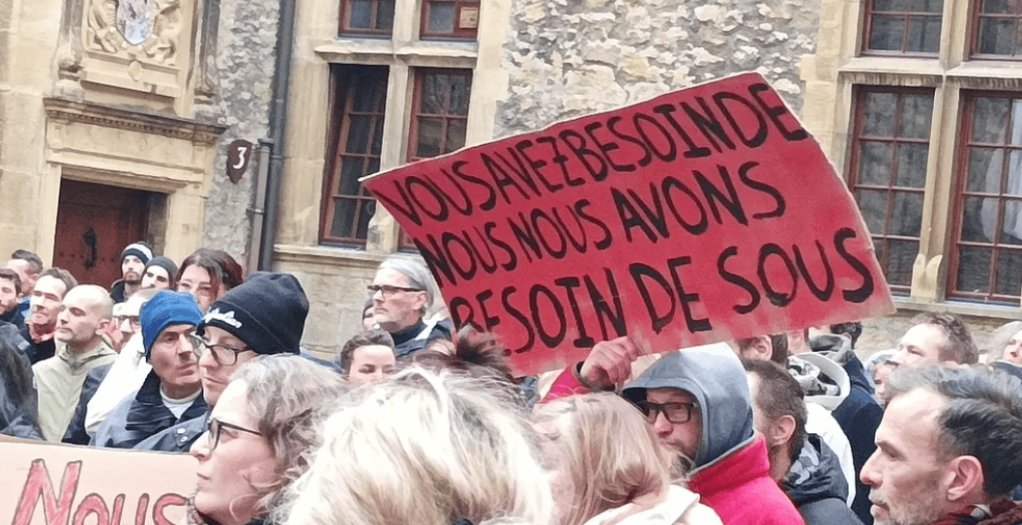

**Des employés du social avaient manifesté devant le château.**

**MFR/20min**

**Comme il s’y était engagé auprès des manifestants présents au château de Neuchâtel lors de la session du Grand Conseil consacrée au budget, le Conseil d’Etat a ouvert le dialogue avec les employeurs de la santé et du secteur social au milieu du mois de décembre. A la suite de cette rencontre, le Gouvernement a arrêté le soutien qu’il leur apportera pour leur permettre d’accorder à leurs collaborateurs une compensation partielle du renchérissement de la vie.**

**Ainsi, le Conseil d’Etat reconnaîtra dans les subventions accordées pour 2023 pour le social une croissance de la masse salariale comprise entre 1,2 et 1,8%. Pour les employés de la santé, l’adaptation partielle des traitements sera de l’ordre de 1%, avec un soutien de l’État d’environ 0,8% et des compensations des employeurs à hauteur de 0,2% de la masse salariale. A titre de comparaison, le Gouvernement vaudois a accordé une**[**indexation partielle**](https://www.20min.ch/fr/story/le-canton-debloque-des-millions-pour-augmenter-ses-salaries-883567532218)**des salaires de toute la fonction publique et du parapublic de 1,4%.**

**RTN (07.12)**

**Neuchâtel : 500 personnes du secteur parapublic ont manifesté**

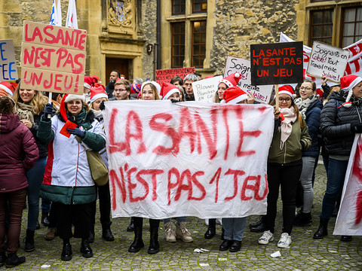

Photo: KEYSTONE/JEAN-CHRISTOPHE BOTT

**Près de 600 personnes des secteurs de la santé et du social ont manifesté mardi à deux reprises dans la cour du Château en lien avec le vote du budget. Les employés veulent une indexation de leur salaire à l'inflation. Le Conseil d'Etat les a rencontrés.**

Chants, tracts, prises de paroles, sifflets et cloches. Le personnel du secteur parapublic a fait du bruit pour sensibiliser les députés au fait que pour garantir le maintien des revenus actuels, le renchérissement devrait être versé.

'L'humain n'est pas rentable. Il est indispensable', pouvait-on lire sur une pancarte. Sur une autre affiche, il était écrit 'ignorés aujourd'hui, applaudis hier'.

Les employés et employeurs, actifs dans les EMS, se sont mis un bonnet de Père Noël sur la tête. 'Décréter qu'on peut continuer à accompagner les plus vulnérables, sans adapter les moyens, c'est croire au Père Noël', selon eux.

Une 2e manifestation, réunissant une cinquantaine de personnes, s'est tenue également en début de soirée dans la cour du Château pour permettre au personnel qui travaillait à midi de se faire entendre. Les employés du Réseau hospitalier neuchâtelois (RHNe) se sont ralliés à la grogne, face à la centaine de suppressions d'emplois prévue d'ici à deux ans et annoncée il y a une semaine.

**Enveloppe de 3 millions**

Le personnel du secteur parapublic devrait être partiellement entendu par les députés. Dans le compromis de budget, une augmentation de 3 millions de francs pour 2023 est prévue, pour permettre une évolution des salaires en lien avec l'inflation pour les institutions actives dans la santé et le social.

Le gouvernement a reçu dans l'après-midi une délégation des manifestants au Château. Laurent Kurth, conseiller d'Etat en charge des finances, a expliqué devant le Grand Conseil qu'une indexation de 2%, comme la fonction publique, paraît légitime. La réponse est différée 'mais pas dans une logique d'austérité' car le personnel de ces secteurs est 'très engagé' mais parce des questions d'envergure sont à régler.

Le Conseil d’Etat veut clarifier avec les employeurs concernés les modalités de mise en œuvre d’une nouvelle version de la convention collective de travail et ses coûts (secteur social – établissements spécialisés) et l’évolution financière attendue de façon plus générale (secteur santé principalement). Il s’est engagé à ouvrir avec les employeurs cette année déjà les discussions prévues initialement au premier trimestre 2023.

**Pétition**

Environ 300 employés du secteur social s'étaient déjà réunis le 30 novembre pour remettre au Conseil d'Etat une pétition. Le texte a été signé par 82% du personnel des institutions sociales neuchâteloises.

La pétition demande de donner aux institutions les moyens financiers permettant d'appliquer la CCT-ES. Elle veut aussi que les salaires des employés, actuellement inférieurs d'environ 10-15% à ceux des fonctionnaires de l'Etat, soient revalorisés et une indexation des salaires au coût de la vie.

/ATS

**ARCINFO (07.12)**

**L’indexation des salaires au centre du débat budgétaire**

Si les fonctionnaires et les enseignants neuchâtelois obtiendront en 2023 une compensation partielle du renchérissement, ce n’est pas le cas du personnel du social et de la santé, qui la réclame.

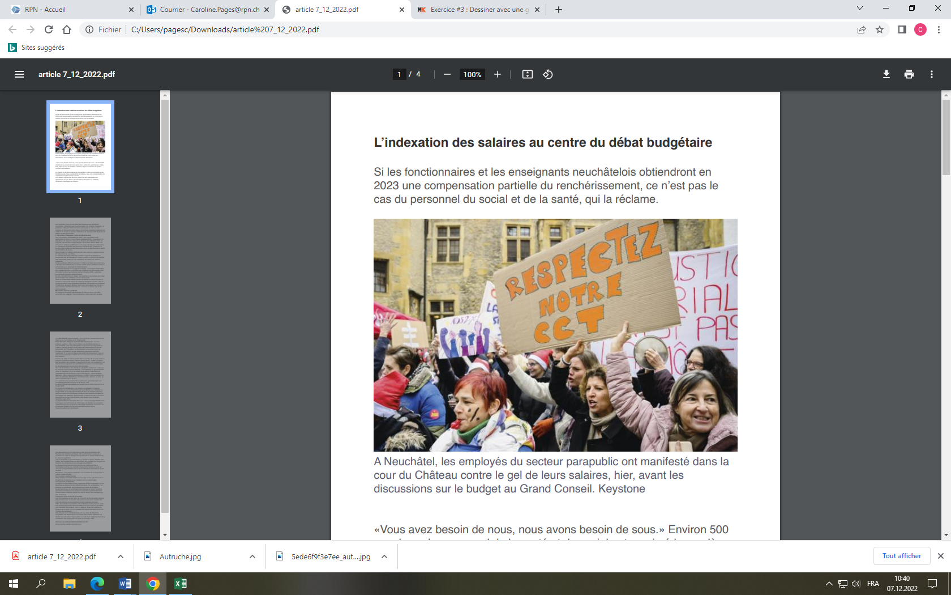

A Neuchâtel, les employés du secteur parapublic ont manifesté dans la cour du Château contre le gel de leurs salaires, hier, avant les discussions sur le budget au Grand Conseil.

« Vous avez besoin de nous, nous avons besoin de sous. » Environ 500 membres du personnel de la santé et du social ont exprimé leur colère, hier, dans la cour du château cantonal, lors de la session du Grand Conseil neuchâtelois.

En cause : le gel des salaires de ces secteurs, dans un contexte où les fonctionnaires et les enseignants ont obtenu, eux, une compensation du renchérissement à hauteur de 2%.

Une pétition signée par 80% du personnel des établissements spécialisés est par ailleurs arrivée début décembre au Château, réclamant davantage de moyens.

Les syndicats, ainsi qu’une partie des directions des institutions concernées, réclament que la compensation de l’inflation s’applique. Le problème, c’est que l’Etat considère qu’il n’a pas la main sur ces salaires, en théorie du moins. Deux conventions collectives régissent les relations de travail au sein des institutions de santé (la CCT Santé 21) et dans le social (la CCT-ES).

**L’Etat prône l’indexation, mais ne la finance pas**

Pour la première, renouvelée à fin 2021, une négociation a été déclenchée en raison d’une inflation supérieure à 2%, mais celle-ci n’a pas abouti, en raison du manque de moyens des institutions. Pour la seconde, elle doit être renégociée pour les années 2024 à 2028. Les discussions relatives à 2023 sont donc un peu tendues par anticipation.

Le ministre de la santé et des finances, Laurent Kurth, a défendu un budget, dont le vote final est prévu aujourd’hui, et qui prévoyait un déficit de 9,5 millions de francs.

Sans compter 2,7 millions attribués pour des mesures supplémentaires de lutte contre la « vie chère ».

Le contexte est aussi rendu très incertain : la guerre en Ukraine, la hausse des prix de l’énergie et l’inflation mettent à mal tous les budgets des collectivités publiques, des institutions de santé et du secteur parapublic.

Or, les syndicats chiffrent à environ 11 millions de francs les coûts d’une indexation des salaires pour le secteur santé-social, similaire à celle qui est accordée aux employés de l’administration.

Le ministre cherche donc à gagner du temps. « Le Conseil d’Etat réitère son engagement ferme à discuter des conditions de rémunération des domaines social et santé dès le premier trimestre 2023 », a déclaré Laurent Kurth devant le Grand Conseil.

De fait, il conditionne tout « dégel » des salaires à une analyse plus large de la situation des institutions. A une nuance près.

Dans un communiqué diffusé pendant la séance du Grand Conseil, le ministre a annoncé la baisse de certaines cotisations sociales, liées au contrat formation et aux allocations familiales, demandant aux directions d’institutions sociales d’attribuer sans délais ces baisses de charges à une indexation partielle des salaires, « comme un premier signal de bonne volonté ».

**Rencontre avec les syndicats**

En marge de la session parlementaire, le Conseil d’Etat a en effet rencontré une délégation des manifestants. Ceux-ci en sont revenus « un peu rassurés mais combatifs », à en croire les représentants réunis dans la cour du Château en fin d’après-midi.

Marie Métrailler, déléguée syndicale SSP (Syndicat des services publics), explique : « Nous avons obtenu une première réponse du Conseil d’Etat quant à la participation du personnel aux négociations.

C’est un progrès, puisqu’il avait auparavant laissé entendre que les discussions sur l’indexation se dérouleraient uniquement avec les conseils de fondations, au sein desquels le personnel n’est pas représenté. Or, si nous ne faisons pas partie des discussions, nous ne pouvons pas connaître le détail des flux financiers entre les institutions et le Canton. »

C’est le cas dans le secteur social. Dans le secteur de la santé, c’est un peu plus compliqué encore, précise Laurent Kurth. « L’Etat ne finance pas les salaires des hôpitaux, il paye des tarifs liés à de prestations. Les mécanismes budgétaires qui permettraient d’assurer la compensation du renchérissement devront donc être discutés. »

Une volonté d’indexer les salaires du parapublic existe donc, mais pour du concret, il faudra encore attendre. « Les membres du gouvernement nous ont clairement dit qu’ils avaient sous-estimé l’importance de l’indexation pour le personnel, c’est un bon signal », reconnaît Marie Métrailler. « Mais ce qui est accordé pour l’instant, c’est une fraction de notre revendication de 1,8% de renchérissement, sachant, en plus, que celui-ci est plus proche de 3%. »

Les syndicats et le personnel de la santé et du social prévoient une assemblée générale commune le 22 février.

Le Grand Conseil neuchâtelois sur le point de se mettre d’accord sur le budget 2023

Il y a encore quelques jours, les débats s’annonçaient chauds et compliqués au sein du Grand Conseil neuchâtelois pour l’adoption du budget 2023. Ils se déroulent finalement dans une ambiance sereine.

Après un après-midi d’échanges cordiaux et de questions de détail sur les budgets des différents départements, le Grand Conseil a renoncé à poursuivre en soirée, comme prévu, ses travaux, hier. Il doit les reprendre aujourd’hui.

Le psychodrame de décembre 2017, qui avait vu le budget 2018 passer à la trappe, est dans toutes les mémoires. Les députés ne souhaitent visiblement pas que le canton de Neuchâtel commence à nouveau une année sans budget, comme cela avait été le cas en 2018.

**Vives discussions en commission**

Les discussions ont donc été vives au sein de la commission des finances ces dernières semaines. Car la commission n’a pas pu se contenter du projet de budget rendu public par le Conseil d’Etat à la fin du mois de septembre.

A la mi-novembre, le gouvernement y a ajouté un paquet, baptisé « Vie chère », de nouvelles mesures financières, afin d’alléger les charges à la fois pour les entreprises et les ménages neuchâtelois.

Le gouvernement prévoit d’accroître de cinq millions de francs l’enveloppe destinée aux subsides d’assurance maladie et aussi de renoncer à l’augmentation prévue de la redevance cantonale sur le prix de l’eau.

Par ailleurs, il se propose d’anticiper une correction de la progression à froid en matière fiscale.

**De nouvelles recettes fiscales**

Côté recettes, le Conseil d’Etat avance d’une année une réforme de la fiscalité des entreprises, pour l’adapter aux nouvelles règles internationales et fédérales.

Le canton de Neuchâtel va donc augmenter le taux d’imposition sur les bénéfices au-dessus de cinq millions de francs. En contrepartie, il va diminuer la contribution des employeurs au fonds de formation.

Durant ses travaux, la commission des finances du Grand Conseil a cependant considéré que le paquet de mesures supplémentaires du Conseil d’Etat n’allait pas assez loin, tant en faveur des ménages que des entreprises.

**Compromis entre la gauche et la droite**

Les commissaires se sont ainsi mis d’accord sur de nouvelles mesures. Les montants pour la réduction des primes d’assurance maladie ont donc été étendus et les prestations d’aide matérielle indexées.

Enfin, les contrats de prestations des institutions actives dans la santé et le social progresseront de trois millions de francs, afin de permettre une indexation des salaires. Soit un geste en faveur des salariés du social et de la santé, qui ont manifesté hier après-midi dans la cour du château (lire ci-dessus).

Ces mesures sont contrebalancées par une série de réductions comptables des dépenses et une hausse des recettes estimées des impôts des particuliers. Sans oublier une réduction supplémentaire de la contribution des employeurs au fonds de formation.

PAR LUC-OLIVIER.ERARD@ARCINFO.CH ET

[NICOLAS.WILLEMIN@ARCINFO.CH](mailto:NICOLAS.WILLEMIN@ARCINFO.CH)

**Journal Canal Alpha**

<https://www.canalalpha.ch/play/le-journal/topic/28493/colere-et-manifestation-autour-du-budget-neuchatelois>